Комиссия по противодействию коррупции в Ростовской области
Комиссия по противодействию коррупции в Ростовской области действует с 2009 года. В соответствии с Областным законом «О Правительстве Ростовской области» постановлением Правительства области от 27.10.2011 № 88 утверждены положение о комиссии и ее состав.
В составе комиссии:
Председатель: Голубев Василий Юрьевич – Губернатор Ростовской области,
заместитель председателя: Горбань Сергей Иванович - Вице-губернатор Ростовской области,
секретарь: Кулик Сергей Семенович – начальник службы по обеспечению деятельности комиссии по противодействию коррупции в Ростовской области – руководитель аппарата комиссии по противодействию коррупции Правительства Ростовской области,
тел. 263-70-91,
344050, г.Ростов-на-Дону,
ул. Социалистическая, 112, к.624
часы работы с 9.00 до 18.00
а также представители структур, осуществляющих контрольные (надзорные) функции, силовых ведомств, Законодательного Собрания области и др.

Электронные приемные

Региональная служба по надзору и контролю в сфере образования Ростовской области
http://www.rostobrnadzor.ru/doc/obschestvennaya-priemnaya/poryadok-obraschenii/

Главное управление МВД России по Ростовской области
http://61.mvd.ru/appeals

Министерство общего и профессионального образования Ростовской области
http://www.rostobr.ru/feedback/hotlines/

Адреса электронной почты контрольно-надзорных органов, осуществляющих антикоррупционную деятельность:
min@rostobr.ru - министерство образования Ростовской области
rostobrnadzor@rostobrnadzor.ru - Рособрнадзор по Ростовской области

Управление социальной защиты населения Администрации Аксайского района Ростовской области
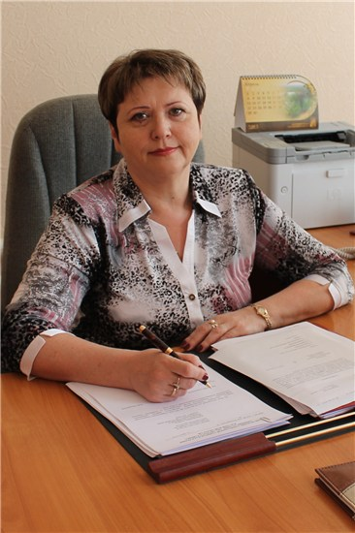

Руководитель:
Петрикина Вера Васильевна

Контактная информация

Телефон: 8(86350) 5-52-70;

Телефон горячей линии: 8(86350)5-64-87

Факс: 8(86350)5-52-70

Режим работы: вторник, четверг
8.00-17.00
перерыв 12.00-13.00

Сайт: www.donland.ru

ТЕЛЕФОНЫ, ПО КОТОРЫМ ВЫ МОЖЕТЕ ОБРАТИТЬСЯ ЗА ПОМОЩЬЮ:

Единый общероссийский номер детского телефона доверия - 8-800-2000-122

Телефоны областных служб помощи семье и детям:

ГБОУ РО для детей, нуждающихся в психолого-педагогической и медико-социальной помощи «Областной центр психолого-педагогической реабилитации и коррекции» -
8 (863) 264-17-92, 251-14-10

ГБУ СОН «Областной центр помощи семье и детям» - 8 (863) 267-05-04, 267-05-15

Уполномоченный по правам ребенка в Ростовской области - 8 (863) 2800-603, 2800-608, 2800-609

Телефон доверия следственного управления Следственного комитета РФ по Ростовской области – 8 (863) 227-01-85

Телефон доверия ГУ МВД России по Ростовской области - 8 (863) 249-24-77

Управление экономической безопасности и противодействия коррупции

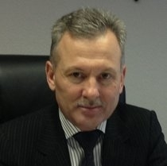

УЭБиПК ГУ МВД России
по Ростовской области
Начальник:
полковник полиции
Басов Сергей Викторович
Почтовый адрес:
проспект Стачки, д.184/1, г. Ростов-на-Дону, 344090
Телефоны секретариата:
(863) 249-41-54, 249-40-44

Отдел по борьбе с экономическими преступлениями и противодействию коррупции Аксайского района

Тел. 5-40-55
Управление Федеральной службы безопасности
России по Ростовской области
Телефоны:
Дежурный: 8 (8632) 40-49-90
Телефон доверия: 8 (8632) 51-53-74
e-mail: Rostov-don@fsb.ru
адрес: 344082, Ростов-на-Дону,
ул. Большая Садовая,31

